Проверочная работа №4 по теме «Географическая оболочка — самый крупный природный комплекс» 6 класс
ВАРИАНТ 1.
Часть А
- К свойствам географической оболочки не относятся: 1) зональность 2) целостность 3) неизменность 4) ритмичность
- Какое из свойств географической оболочки обусловлено неодинаковым количеством тепла, поступающим на разные широты Земли? 1) зональность 2) целостность 3) высотная поясность 4) ритмичность
- Общая мощность географической оболочки составляет: 1) 30-40 км 2) 0-40 км 3) 300-500 км 4) 100-1000 км

Верны ли следующие утверждения о географической оболочке:
А) Верхняя и нижняя границы географической оболочки совпадают с границами биосферы Б) Географическая оболочка включает все оболочки Земли целиком.
- верно только А 2) верно только Б 3) оба верны 4) оба неверны
- Причиной существования суточных ритмов в географической оболочке является: 1) движение Солнца вокруг Земли
- наклон земной оси по отношению к плоскости орбиты 3) движение Земли вокруг Солнца 4) вращение Земли вокруг воображаемой оси
- Самый крупный (планетарный) природный комплекс: 1)суша, моря и океаны 2) материки
- географическая оболочка 4) мировой океан
- Примером природно-антропогенного комплекса являются: 1) речные долины 2) карьеры 3) барханы 4) озѐра
- Верхний, плодородный слой на суше - это: 1) почва 2) материнская порода 3) гумус
- Основоположником учения о почвах является: 1) А.К. Тимирязев 2) Н.Н. Вавилов 3) В.И. Вернадский 4) В.В. Докучаев
- Мероприятия, направленные на повышения плодородия почвы - это: 1) Рекультивация 2) осушение
3) мелиорация 4) орошение

Часть В
- Установите соответствие между названием этапа развития географической оболочки и основными событиями:
  - добиогенный А) сформировалась гидросфера, атмосфера, почва.
  - биогенный Б) появление человека
  - антропогенный В) сформировались материки и океаны

Установите соответствие между понятием и его определением:
  - высотная поясность А) самый большой природный комплекс
  - географическая оболочка Б) смена природных зон от экватора к полюсам
  - природная зона В) смена природных зон с высотой
  - широтная зональность Г) обширные территории с однородными климатическими условиями, растительным и животным миром

Установите соответствие: какой цифрой обозначен почвенный горизонт и его название.
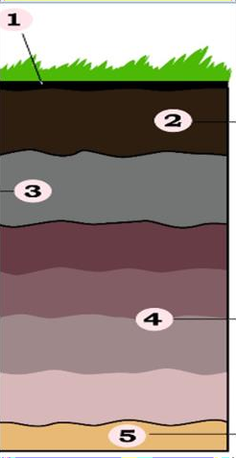
А) горизонт вмывания Б) гумусовый горизонт В) горизонт вымывания Г) материнская порода Д) лесная подстилка или степной войлок

Часть С

Заполните пропуски в тексте.
- Единство географической оболочки достигается за счет ……………… веществ и …………………
- В природе существуют …………. различной продолжительности: …… годовые, вековые.

Проверочная работа №4 по теме «Географическая оболочка — самый крупный природный комплекс» 6 класс
ВАРИАНТ 2
Часть А
- К свойствам географической оболочки не относится: 1) целостность 2) прерывистость 3) ритмичность 4) зональность

Какое из свойств географической оболочки обусловлено круговоротом веществ и энергии?
1) зональность 2) целостность 3) высотная поясность 4) ритмичность

3. Первый этап | формирования географической оболочки называется: | 1) антропогенный | 2) биогенный
3) добиогенный | 4) литосферный

Причиной существования широтной зональности в географической оболочке является:
  - изменение тепла в дневные и ночные часы 2) изменение с высотой температуры воздуха
- различие в количестве тепла на разных широтах Земли 4) преобладание суши в северном полушарии Земли
- Название природной зоны определяет характер: 1) животного мира 2) почв 3) растительности
- хозяйственной деятельности человека
- Природный комплекс – это устойчивое сочетание: 1) животных и растений 2) рельефа и растений
3) всех компонентов природы 4) почв и растений
- Примером природно-антропогенного комплекса являются: 1) пашня 2) высокие горы 3) тайга 4) заливной луг
- Верны ли следующие утверждения о почве: А) почва – это верхняя часть литосферы до глубины нескольких километров Б) плодородие почв зависит от растительности на данной территории
1) верно только А 2) верно только Б 3) оба верны 4) оба неверны

В какой природной зоне Земли в почвах накапливается максимальный гумусовый горизонт, вследствие чего формируются самые плодородные почвы - черноземы?
1) тайга 2) тундра 3) степь 4) пустыни

Основоположником учения о почвах является:
  - А.К. Тимирязев 2) Н.Н. Вавилов 3) В.И. Вернадский 4) В.В. Докучаев

Часть В
- Установите соответствие в названиях геосфер:
  - каменная оболочка Земли А) биосфера
  - водная оболочка Земли Б) атмосфера
  - воздушная оболочка Земли В) литосфера
  - живая оболочка Земли Г) гидросфера

Установите соответствие между профилем почвы и его названием:
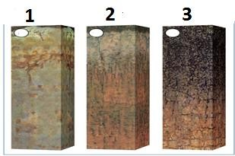
А) чернозѐмные почвы Б) тундровые почвы В) подзолистые почвы

Установите соответствие между видами мелиорации и проводимыми работами:
- водная А. внесение в почву живых организмов
- химическая Б. орошение или осушение земель
- биологическая В. внесение минеральных удобрений

Часть С
Заполните пропуски в тексте.
- Взаимодействие природных компонентов: горных пород, ………….., воды, и животного мира – приводит к образованию
природных комплексов.
- Из остатков растений, перерабатываемых живыми организмами, населяющими ………., образуется особое органическое вещество ……..

